软件系统需求分析报告客户确认单

项目编号： | 项目名称： 吉林省异地就医即时结算系统
客户单位： 吉林省省直医疗保险局 | 客户单位地址：
客户联系人： | 联系电话/传真：
需求确认内容：

需求变更控制办法：
- 系统需求范围以本需求分析报告为准，不能随意变更，如有变更，必须在受控状态下进行。
- 客户或项目开发小组提出需求变更或功能增加时，须按照双方约定的需求变更控制办法执行，填写“变更控制报告”，明确变更所涉及的相关部分，经双方主管负责人确认。
- 对可能引起系统结构变化或工作量较大的变更，须经公司评审，项目开发小组不能擅自承诺。
- 当变更发生频繁时，双方协商定期提交变更内容。
- 项目组在适当的时机将变更部分的内容补充到需求分析报告中。
- 为保证系统稳定和质量的可靠，请项目开发小组遵守此规定及公司相关文件，并请尊敬的客户配合工作。
客户确认：

年 月 日
开发方确认：
需求内容见下述文档。

年 月 日

XX省异地就医管理平台
需求规格说明书
XX有限公司
文档编号 | JLYD-SPT-01 |  |  | 版本号 | 1．0
分册名称 | 省平台分册 |  |  | 第 1 册/共 1册
总页数 | 35 | 正文 | 29 | 附录
编制 |  | 审批 |  | 生效日期 | 2018-08-15
XX有限公司

修改记录
版本号 | 变更控制报告编号 | 更改条款及内容 | 更改人 | 审批人 | 更改日期

目 录
目 录 4
1. 引言 6
1.1 文档编制目的 6
1.2 背景 6
1.3 词汇表 6
1.4 参考资料 6
1.5 系统运行环境 6
1.5.1 软件环境： 6
1.5.2 硬件环境： 7
2. 总体说明 7
2.1 词汇表 7
2.2 参考资料 7
2.3 功能范围说明 7
3. 需求规格 8
3.1 异地服务平台（FC.3.1） 9
3.1.1 系统特性说明 9
3.1.2 功能需求 9
3.1.2.1 定点信息查询（FC.3.1.2.1） 9
3.1.2.2 交易日志查询（FC.3.1.2.2） 10
3.1.2.3 备案信息查询（FC.3.1.2.3） 11
3.1.2.4 登记信息查询（FC.3.1.2.4） 12
3.1.2.5 结算信息查询（FC.3.1.2.5） 12
3.2 直接交易平台（FC.3.2） 13
3.2.1 系统特性说明 13
3.2.2 功能需求 14
3.2.2.1 读卡（FC.3.2.2.1） 14
3.2.2.2 就诊登记（FC.3.2.2.2） 15
3.2.2.3 处方明细录入（FC.3.2.2.3） 16
3.2.2.4 预结算（FC.2.3.2.4） 17
3.2.2.5 结算（FC.3.2.2.5） 18
3.2.2.6 结算撤销（FC.3.2.2.6） 20
3.2.2.7 处方明细撤销（FC.3.2.2.7） 20
3.2.2.8 无费出院（FC.3.2.2.8） 21
3.3 基础信息平台（FC.3.3） 22
3.3.1 系统特性说明 22
3.3.2 功能需求 22
3.3.2.1 统筹区代码查询（FC.3.3.2.1） 23
3.4 业务服务系统（FC.3.4） 23
3.4.1 系统特性说明 23
3.4.2 功能需求 24
3.4.2.1 参保地备案信息上传（FC.3.4.2.1） 24
3.4.2.2 参保地备案信息终止（FC.3.4.2.2） 25
3.4.2.3 就医地转诊备案上传（FC.3.4.2.3） 26
3.4.2.4 异地定点医疗机构上报及修改（FC.3.4.2.4） 27
3.4.2.5 异地定点医疗机构审核（FC.3.4.2.5） 28
3.5 结算清算系统（FC.3.5） 29
3.5.1 系统特性说明 29
3.5.2 功能需求 29
3.5.2.1 结算信息日对账（FC.3.5.2.1） 29
3.5.2.2 统筹区审核扣款上传（FC.3.5.2.2） 30
3.5.2.3 结算审核扣款上传（FC.3.5.2.3） 31
3.5.2.4 月清算结算审核扣款申请上传（FC.3.5.2.4） 32
3.5.2.5 月清算统筹区审核扣款上传（FC.3.5.2.5） 32
3.5.2.6 月清算申请数据上传（FC.3.5.2.6） 33
3.5.2.7 基金清算（FC.3.5.2.7） 34
3.5.2.8 地区收付款确认（FC.3.5.2.8） 35
3.5.2.9 对账信息查询（FC.3.5.2.9） 36
3.5.2.10 跨省异地每月应收付明细查询（FC.3.5.2.10） 36
3.6 决策分析系统（FC.3.6） 37
3.6.1 系统特性说明 37
3.6.2 功能需求 37
3.6.2.1 异地人员分布（FC.3.6.2.1） 37
3.6.2.2 异地类别占比（FC.3.6.2.2） 38
3.6.2.3 异地性别占比（FC.3.6.2.3） 39
3.6.2.4 异地就医人员年龄比例（FC.3.6.2.4） 40
3.6.2.5 异地人员类别比例（FC.3.6.2.5） 41
3.6.2.6 异地人员类别备案趋势（FC.3.6.2.6） 42
3.6.2.7 异地疾病分布（FC.3.6.2.7） 43
3.6.2.8 就医定点分布（FC.3.6.2.8） 44
3.6.2.9 总体就医情况分析（FC.3.6.2.9） 45

引言

文档编制目的
本文档用于记录用户方对于XX省异地就医管理平台建设的详细需求，指导后续的系统设计、开发、测试、实施等工作，并作为系统验收的标准。

本文档的预期读者为：
- 用户方领导、业务人员、技术人员
- 开发方调研人员、设计人员、开发人员、测试人员、培训人员、实施人员

背景
略。

词汇表
词汇名称 | 词汇含义 | 备注
异地就医平台 | 吉林省异地就医直接结算平台
就医地 | 指异地就医人员就医消费所在统筹区
参保地 | 指异地就医人员参保缴费所在统筹区
省平台 | 独立于各个参保地的管理平台，负责管理、协调各分中心平台的交易流、数据流的一个系统。
分中心平台 | 依托于各统筹区医疗保险系统用于实现本统筹区异地就医业务的一套系统。

参考资料
编号 | 资料名称 | 作者 | 日期 | 出版单位

系统运行环境

软件环境：
服务器：Windows2003操作系统
数据库：Oracle 11G
应用服务器：tuxedo
客户端：Windows 98/windows2000/windowsXP /windows7

硬件环境：
主机类型：PCserver 1台
主频不低于1.5G，内存不小于2 G
网络环境：内部网采用10M/100M网线连接；外部网采用金保工程专线连接
存储容量：主机存储器容量不小于100G

总体说明

词汇表

参考资料
编号 | 资料名称 | 作者 | 日期 | 出版单位

功能范围说明
【总体功能结构图】

吉林省异地就医管理平台
异地服务平台
直接交易平台
基础信息平台
业务服务系统
结算清算系统
决策分析系统

【总体业务流程图】
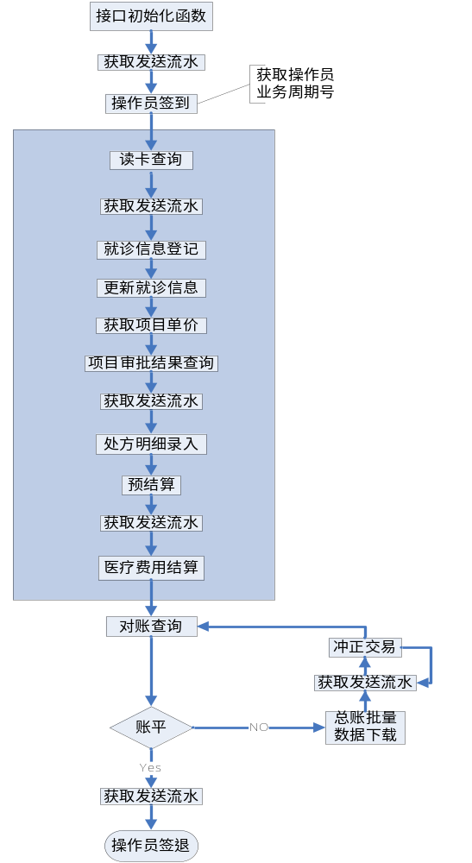
- 需求规格

异地服务平台（FC.3.1）
    - 系统特性说明
    - 功能需求
功能编号 | 功能名称 | 功能描述 | 说明
FC.3.1.2.1 | 定点信息查询 | 查询跨省定点信息 | 界面类
FC.3.1.2.2 | 交易日志查询 | 查询交易日志 | 界面类
FC.3.1.2.3 | 备案信息查询 | 查询备案信息 | 界面类
FC.3.1.2.4 | 登记信息查询 | 查询登记信息 | 界面类
FC.3.1.2.5 | 结算信息查询 | 查询结算信息 | 界面类

      - 定点信息查询（FC.3.1.2.1）

功能描述
功 能 需 求
功能编号 | FC.3.1.2.1 |  | 功能分类 | 异地服务平
功能名称 | 定点信息查询
优先级 | 低
业务背景 | 查询跨省定点信息。
功能说明 | 根据统筹区、定点机构编号、医院等级、住院开通标志、协议状态查询
约束条件 | 无
业务表单 | 表单编号 | 表单名称 |  |  | 方向 | 备注
相关查询
需求要点 | 可导出

数据描述
【输入数据】
数据条目 | 数据项

【输出数据】
数据条目 | 数据项

【关键数据项描述】
数据项 | 类型 | 长度 | 取值范围 | 补充说明

流程描述

算法描述
无

      - 交易日志查询（FC.3.1.2.2）

功能描述
功 能 需 求
功能编号 | FC.3.1.2.2 |  | 功能分类 | 异地服务平台
功能名称 | 交易日志查询
优先级 | 低
业务背景 | 可供业务人员查询到错误信息。
功能说明 | 可根据交易号、个人编号查询保存信息及交易日志
约束条件
业务表单 | 表单编号 | 表单名称 |  |  | 方向 | 备注
相关查询
需求要点

数据描述
【输入数据】
数据条目 | 数据项

【输出数据】
数据条目 | 数据项

【关键数据项描述】
数据项 | 类型 | 长度 | 取值范围 | 补充说明

流程描述
略

算法描述
无

      - 备案信息查询（FC.3.1.2.3）

功能描述
功 能 需 求
功能编号 | FC.3.1.2.3 |  | 功能分类 | 异地服务平台
功能名称 | 备案信息查询
优先级 | 低
业务背景 | 可供定点医疗机构及经办机构查询患者的备案信息。
功能说明 | 可通过个人编号查询，也可通过统筹区查询。
约束条件
业务表单 | 表单编号 | 表单名称 |  |  | 方向 | 备注
相关查询
需求要点

数据描述
【输入数据】
数据条目 | 数据项

【输出数据】
数据条目 | 数据项

【关键数据项描述】
数据项 | 类型 | 长度 | 取值范围 | 补充说明

流程描述
略

算法描述
无
      - 登记信息查询（FC.3.1.2.4）

功能描述
功 能 需 求
功能编号 | FC.3.1.2.4 |  | 功能分类 | 异地服务平台
功能名称 | 登记信息查询
优先级 | 低
业务背景 | 供定点医疗机构查询患者的登记信息，便于冲正及查看在院状态。
功能说明 | 可通过患者的身份证号及个人编号查询。
约束条件
业务表单 | 表单编号 | 表单名称 |  |  | 方向 | 备注
相关查询
需求要点

数据描述
【输入数据】
数据条目 | 数据项

【输出数据】
数据条目 | 数据项

【关键数据项描述】
数据项 | 类型 | 长度 | 取值范围 | 补充说明

流程描述
略

算法描述
无

      - 结算信息查询（FC.3.1.2.5）

功能描述
功 能 需 求
功能编号 | FC.3.1.2.5 |  | 功能分类 | 异地服务平台
功能名称 | 结算信息查询
优先级 | 低
业务背景 | 供定点机构查询患者的结算信息，便于冲正及查看
功能说明 | 可根据定点编号、就诊流水号查询
约束条件
业务表单 | 表单编号 | 表单名称 |  |  | 方向 | 备注
相关查询
需求要点

数据描述
【输入数据】
数据条目 | 数据项

【输出数据】
数据条目 | 数据项

【关键数据项描述】
数据项 | 类型 | 长度 | 取值范围 | 补充说明

流程描述
略

算法描述
无

  - 直接交易平台（FC.3.2）

    - 系统特性说明
【功能结构图】

【业务流程图】

    - 功能需求
功能编号 | 功能名称 | 功能描述 | 说明
FC.3.2.2.1 | 读卡 |  | 非界面类
FC.3.2.2.2 | 就诊登记 |  | 非界面类
FC.3.2.2.3 | 处方明细录入 |  | 非界面类
FC.3.2.2.4 | 预结算 |  | 非界面类
FC.3.2.2.5 | 结算 |  | 非界面类
FC.3.2.2.6 | 结算撤销 |  | 非界面类
FC.3.2.2.7 | 处方明细撤销 |  | 非界面类
FC.3.2.2.8 | 无费出院 |  | 非界面类

      - 读卡（FC.3.2.2.1）

功能描述
功 能 需 求
功能编号 | FC.3.2.2.1 |  | 功能分类 | 直接交易平台
功能名称 | 读卡
优先级 | 高
业务背景 | 1、异地人员在就医地异地定点医疗机构消费就医时，异地定点医疗机构经办人员执行读卡操作获取参保地的此人基本信息,并返回的就医地定点医疗机构收费界面上。  2、各地区不再采用根据审批编号获取人员备案信息进行新参保的模式。就医地不判断任何备案信息有效性，由参保地判断。现采用读卡获取患者基本信息的方式，直接进行就医。
功能说明 | 获取参保地基本信息并返回。
约束条件 | 必须持卡消费
业务表单 | 表单编号 | 表单名称 |  |  | 方向 | 备注
相关查询
需求要点 | 1、初次交易不能确定参保地时，可调用97交易查询参保地统筹区及个人基本信息（仅作为初次交易使用）；调用结算类交易时使用71交易返回值。（省平台97交易查询省集中库中的数据返回，若查询不到信息，查询参保人在省平台的备案信息，查询出来的结过通过97交易返回给就医地，查询不到，报错返回给参保地）  2、如果查询不到，根据卡识别码前6位作为读卡交易的参保地统筹区号。调用结算类交易时使用71交易返回值，实现异地就医功能。

数据描述
【输入数据】
数据条目 | 数据项

【输出数据】
数据条目 | 数据项
个人卡基本信息 | 姓名、身份证号、参保单位、个人卡状态等基本信息

【关键数据项描述】
数据项 | 类型 | 长度 | 取值范围 | 补充说明

流程描述
略

算法描述
无

      - 就诊登记（FC.3.2.2.2）

功能描述
功 能 需 求
功能编号 | FC.3.2.2.2 |  | 功能分类 | 直接交易平台
功能名称 | 就诊登记
优先级 | 高
业务背景 | 异地人员在就医地异地定点医疗机构消费就医时，异地定占医疗机构经办人员进行就诊登记操作时将信息发送给参保地，参保地执行本地的就诊登记业务，将执行结果返回给就医地。
功能说明 | 1、就医地发起，将就诊登记发出；  2、参保地完成就诊登记业务；  3、省平台保存相应的就诊登记信息；  4、最终结果返回给就医地异地定点医疗机构。
约束条件 | 读卡通过
业务表单 | 表单编号 | 表单名称 |  |  | 方向 | 备注
业务表单 |  |  |  |  | 输出
相关查询
需求要点 | 1、省平台存储失败，则认为失败，执行相应的冲正处理。  2、参保地执行失败，则省平台不进行存储，直接将失败原因，返回给就医地定点医疗机构。  3、长期异地患者，入院时，判断入院时间是否在备案有效期内，结算时不需再次判断。

数据描述
【输入数据】
数据条目 | 数据项
就诊登记信息 | 就诊流水号、定点医疗机构、就诊时间、就诊疾病、个人编码等

【输出数据】
数据条目 | 数据项

【关键数据项描述】
数据项 | 类型 | 长度 | 取值范围 | 补充说明

流程描述
略

算法描述
无
      - 处方明细录入（FC.3.2.2.3）

功能描述
功 能 需 求
功能编号 | FC.3.2.2.3 |  | 功能分类 | 直接交易平台
功能名称 | 处方明细录入
优先级 | 高
业务背景 | 1、定点医疗机构上传异地就医人员相关费用明细信息（药品、诊疗项目、服务设施）。  2、异地人员在就医地异地定点医疗机构消费就医时，异地定点医疗机构经办人员进行处方明细录入操作，处方信息只发送给就医地经办机构，不发送给参保地。出院结算后，两日内处方上传完毕
功能说明 | - 结算时不上传处方明细  - 结算后两日内上传完毕
约束条件 | 就诊登记业务必须成功
业务表单 | 表单编号 | 表单编号 |  |  | 表单编号 | 表单编号
相关查询
需求要点 | 1、使用就医地目录。  2、按照大类进行计算。  3、处方结算后2日内上传完毕，使用1601交易。

数据描述
【输入数据】
数据条目 | 数据项
处方明细录入信息 | 定点医疗机构、就诊流水号、处方号、标准化目录编码、数量、单价等

【输出数据】
数据条目 | 数据项
处方明细录入信息 | 实际单价、金额、符合报销金额等

【关键数据项描述】
数据项 | 类型 | 长度 | 取值范围 | 补充说明

流程描述
略

算法描述
无
      - 预结算（FC.2.3.2.4）

功能描述
功 能 需 求
功能编号 | FC.3.2.2.4 |  | 功能分类 | 直接交易平台
功能名称 | 预结算
优先级 | 高
业务背景 | 异地人员在就医地异地定点医疗机构消费就医时，异地定占医疗机构经办人员进行预结算操作时将信息发送给参保地，参保地执行本地的预结算业务，将执行结果返回给就医地。
功能说明 | 1、就医地发起，将预结算请求信息发出；  2、参保地完成预结算业务；  3、最终结果返回给就医地异地定点医疗机构。  4、出院结算时，确保就医地规定的支付范围和支付标准（基本医疗保险药品目录、医疗服务设施和诊疗项目范围）等费用结算信息传至省平台、参保地；出院结算后，两日内处方上传完毕。
约束条件 | 必须过方成功
业务表单 | 表单编号 | 表单编号 |  |  | 表单编号 | 表单编号
相关查询
需求要点 | 1、为查询类，不涉及到存储

数据描述
【输入数据】
数据条目 | 数据项
预结算请求信息 | 结算时间、出院疾病编码等

【输出数据】
数据条目 | 数据项
预结算返回信息 | 医疗费总额、统筹支付、帐户支付、现金支付等

【关键数据项描述】
数据项 | 类型 | 长度 | 取值范围 | 补充说明

流程描述
略

算法描述
无
      - 结算（FC.3.2.2.5）

功能描述
功 能 需 求
功能编号 | FC.3.2.2.5 |  | 功能分类 | 直接交易平台
功能名称 | 结算
优先级 | 高
业务背景 | 异地人员在就医地异地定点医疗机构消费就医时，异地定占医疗机构经办人员进行结算操作时将信息发送给参保地，参保地执行本地的结算业务，将执行结果返回给就医地。
功能说明 | 1、就医地发起，将结算请求信息发出；  2、参保地完成结算业务；  3、省平台保存相应的结算信息；  4、省平台完成相应状态的修改；  5、最终结果返回给就医地异地定点医疗机构。  6、出院结算时，确保就医地规定的支付范围和支付标准（基本医疗保险药品目录、医疗服务设施和诊疗项目范围）等费用结算信息传至省平台、参保地；出院结算后，两日内处方上传完毕。
约束条件 | 处方明细录入必须成功
业务表单 | 表单编号 | 表单编号 |  |  | 表单编号 | 表单编号
业务表单 |  | 吉林省统一结算单据
相关查询
需求要点 | 1、省平台存储失败，则认为失败，执行相应的冲正处理。  2、参保地执行失败，则省平台不进行存储，直接将失败原因，返回给就医地定点医疗机构。  3、省平台将进行平等关系检验，如失败，则调用冲正。

数据描述
【输入数据】
数据条目 | 数据项
结算请求信息 | 定点医疗机构编码、就诊流水号、出院日期、出院疾病编码等

【输出数据】
数据条目 | 数据项
结算结果返回信息 | 医疗费总额 、统筹支付、现金支付、帐户支付、公务员补助支付等

【关键数据项描述】
数据项 | 类型 | 长度 | 取值范围 | 补充说明

流程描述
略

算法描述
无
      - 结算撤销（FC.3.2.2.6）

功能描述
功 能 需 求
功能编号 | FC.3.2.2.6 |  | 功能分类 | 直接交易平台
功能名称 | 结算撤销
优先级 | 中
业务背景 | 异地人员在就医地异地定点医疗机构消费就医时，异地定占医疗机构经办人员进行结算撤销操作时将信息发送给参保地，参保地执行本地的结算业务，将执行结果返回给就医地。
功能说明 | 1、就医地发起，将结算撤销请求信息发出；  2、参保地完成结算撤销业务；  3、省平台完成相应的修改(修改为未结算状态)；  4、最终结果返回给就医地异地定点医疗机构。
约束条件 | 结算必须成功
业务表单 | 表单编号 | 表单编号 |  |  | 表单编号 | 表单编号
相关查询
需求要点 | 1、省平台修改失败，则认为失败，执行相应的冲正处理。  2、参保地执行失败，则省平台不进行存储，直接将失败原因，返回给就医地定点医疗机构。

数据描述
【输入数据】
数据条目 | 数据项

【输出数据】
数据条目 | 数据项

【关键数据项描述】
数据项 | 类型 | 长度 | 取值范围 | 补充说明
      - 无费出院（FC.3.2.2.7）

功能描述
功 能 需 求
功能编号 | FC.3.2.2.7 |  | 功能分类 | 直接交易平台
功能名称 | 无费出院
优先级 | 中
业务背景 | 异地人员在就医地异地定点医疗机构消费就医时，异地定占医疗机构经办人员进行无费出院操作时将信息发送给参保地，参保地执行本地的无费出院业务，将执行结果返回给就医地。
功能说明 | 1、就医地发起，将无费出院请求信息发出；  2、参保地完成无费出院业务；  3、省平台完成相应的修改；  4、最终结果返回给就医地异地定点医疗机构。
约束条件 | 必须没有有效的处方信息
业务表单 | 表单编号 | 表单编号 |  |  | 表单编号 | 表单编号
相关查询
需求要点 | 1、省平台修改失败，则认为失败，执行相应的冲正处理。  2、参保地执行失败，则省平台不进行存储，直接将失败原因，返回给就医地定点医疗机构。

数据描述
【输入数据】
数据条目 | 数据项

【输出数据】
数据条目 | 数据项

【关键数据项描述】
数据项 | 类型 | 长度 | 取值范围 | 补充说明

流程描述
无

算法描述
无

基础信息平台（FC.3.3）
    - 系统特性说明
    - 功能需求
功能编号 | 功能名称 | 功能描述 | 说明
FC.3.3.2.1 | 统筹区代码查询 | 查询省内及跨省统筹区信息 | 界面类

      - 统筹区代码查询（FC.3.3.2.1）

功能描述
功 能 需 求
功能编号 | FC.3.3.2.1 |  | 功能分类 | 基础信息平台
功能名称 | 统筹区代码查询
优先级 | 低
业务背景 | 可查询各地统筹区代码（跨省、省内）
功能说明 | 可根据省份查询已开通的统筹区编码
约束条件 | 无
业务表单 | 表单编号 | 表单名称 |  |  | 方向 | 备注
相关查询
需求要点

数据描述
【输入数据】
数据条目 | 数据项

【输出数据】
数据条目 | 数据项

【关键数据项描述】
数据项 | 类型 | 长度 | 取值范围 | 补充说明

流程描述

算法描述
无

  - 业务服务系统（FC.3.4）
    - 系统特性说明
【功能结构图】
略
    - 功能需求

功能编号 | 功能名称 | 功能描述 | 说明
FC.3.4.2.1 | 异地备案信息上传 | 各统筹区将异地备案、转诊备案上传至省平台 | 非界面类
FC.3.4.2.2 | 异地备案终止 | 各统筹区终止已上传至省平台的异地备案、转诊备案。 | 非界面类
FC.3.4.2.3 | 就医地转诊备案上传 | 用于就医地长期异地转诊，及转诊再转诊的备案上传 | 非界面类
FC.3.4.2.4 | 异地定点医疗机构上报及修改 | 用于各地分中心异地平台将新增及修改的异地定点医疗机构信息上传至省异地结算平台。 | 子平台
FC.3.4.2.5 | 异地定点医疗机构审核 | 用于省平台审核各地分中心上传的新增定点，只审核新增定点 | 省平台

      - 参保地备案信息上传（FC.3.4.2.1）

功能描述
功 能 需 求
功能编号 | FC.3.4.2.1 |  | 功能分类 | 业务服务系统
功能名称 | 参保地备案信息上传
优先级 | 高
业务背景 | 各统筹区将异地审批、转诊审批上传至省平台。
功能说明 | - 根据审批类别进行区分。  - 长期异地备案到统筹区，转诊需上传定点。  - 保存备案信息及异地定点信息。  - 备案编号用参保地上传的备案编号。  - 不再有备案信息修改功能，若要修改，将原备案信息置为无效，新增一条新备案信息。
约束条件 | 无
业务表单 | 表单编号 | 表单名称 |  |  | 方向 | 备注
业务表单 |  |  |  |  | 输入
业务表单 |  | 吉林省异地直接结算异地审批单 |  |  | 输出 | 吉林省统一格式
相关查询
需求要点 | - 同一时间段同一人只允许一条长期异地有效的备案。  - 同一时间段同一人允许多条转诊有效的备案。  - 同一时间段同一人允许一条长期异地有效的备案和多条转诊有效的备案。

数据描述
【输入数据】
数据条目 | 数据项
审批信息 | 个人编号(参保地)、审批类别、姓名、身份证号码、性别、审批开始时间、审批终止时间、审批编
异地定点信息（转诊） | 异地定点编号、异地定点名称、审批编号、个人编码(参保地)、医院栏目标识

【输出数据】
数据条目 | 数据项

【关键数据项描述】
数据项 | 类型 | 长度 | 取值范围 | 补充说明
审批编号 | 字符 | 14 | 统筹区号+10位流水号 从1000000000 开始
审批类型 | 字符 | 3 | 1 异地  3 转诊

流程描述

算法描述
无

      - 参保地备案信息终止（FC.3.4.2.2）

功能描述
功 能 需 求
功能编号 | FC.3.4.2.2 |  | 功能分类 | 业务服务系统
功能名称 | 参保地备案信息终止
优先级 | 低
业务背景 | - 当各统筹区需要终止已上传至省平台的异地备案、转诊备案时。  - 当各统筹区需要修改已上传至省平台的异地备案、转诊备案时，需将原备案信息终止，再上传新的备案信息。
功能说明 | - 终止审批有效性，并保存
约束条件 | 必须为已上传的备案信息  正在在院消费的不可以进行终止
业务表单 | 表单编号 | 表单名称 |  |  | 方向 | 备注
相关查询
需求要点 | - 通过备案有效标识进行终止操作。

数据描述
【输入数据】
数据条目 | 数据项

【输出数据】
数据条目 | 数据项

【关键数据项描述】
数据项 | 类型 | 长度 | 取值范围 | 补充说明

流程描述
略

算法描述
无

      - 就医地转诊备案上传（FC.3.4.2.3）

功能描述
功 能 需 求
功能编号 | FC.3.4.2.3 |  | 功能分类 | 业务服务系统
功能名称 | 就医地备案信息上传
优先级 | 低
业务背景 | - 就医地长期异地转诊备案上传  - 就医地转诊再转诊备案信息上传
功能说明 | 就医地将转诊的备案信息发给省平台及参保地，三方同时保存
约束条件
业务表单 | 表单编号 | 表单名称 |  |  | 方向 | 备注
相关查询
需求要点 | - 转诊再转诊申请发起不判断在院状态，在院期间，可发起转诊备案。  - 转诊后就医时，需判断在院状态，上一次转诊必须结算后，才能再次就医。  - 备案信息有就医地上传至省平台及参保地，允许患者转诊备案多条有效。  - 长期异地只可进行转诊的参保，不可以操作备案的有效期。

数据描述
【输入数据】
数据条目 | 数据项

【输出数据】
数据条目 | 数据项

【关键数据项描述】
数据项 | 类型 | 长度 | 取值范围 | 补充说明

流程描述
略

算法描述
无

      - 异地定点医疗机构上报及修改（FC.3.4.2.4）

功能描述
功 能 需 求
功能编号 | FC.3.4.2.4 |  | 功能分类 | 业务服务系统
功能名称 | 异地定点医疗机构上报
优先级 | 低
业务背景 | 因各统筹区有新增及修改异地定点医疗机构的需要，需要将新增或修改的异地定点医疗机构信息上传至省平台。
功能说明 | - 将异地定点医疗机构信息上传至省平台，待审核
约束条件 | 必须为本地的异地定点
业务表单 | 表单编号 | 表单名称 |  |  | 方向 | 备注
业务表单 |  |  |  |  | 输出
相关查询
需求要点

数据描述
【输入数据】
数据条目 | 数据项

【输出数据】
数据条目 | 数据项

【关键数据项描述】
数据项 | 类型 | 长度 | 取值范围 | 补充说明

流程描述
略

算法描述
无
      - 异地定点医疗机构审核（FC.3.4.2.5）

功能描述
功 能 需 求
功能编号 | FC.3.4.2.5 |  | 功能分类 | 业务服务系统
功能名称 | 异地定点医疗机构审核
优先级 | 低
业务背景 | 此界面用于省平台审核地区新增的定点。
功能说明 | 省平台审核地区新增的定点，审核通过后，定点方可使用。
约束条件
业务表单 | 表单编号 | 表单名称 |  |  | 方向 | 备注
业务表单 |  |  |  |  | 输出
相关查询
需求要点

数据描述
【输入数据】
数据条目 | 数据项

【输出数据】
数据条目 | 数据项

【关键数据项描述】
数据项 | 类型 | 长度 | 取值范围 | 补充说明

流程描述
略

算法描述
无
  - 结算清算系统（FC.3.5）
    - 系统特性说明
    - 功能需求
功能编号 | 功能名称 | 功能描述 | 说明
FC.3.5.2.1 | 结算信息日对账 | 用于参保地及就医地每日结算日对账上传 | 非界面类
FC.3.5.2.2 | 统筹区审核扣款上传 | 用于就医地审核扣款上传（统筹区） | 非界面类
FC.3.5.2.3 | 结算审核扣款上传 | 用于就医地审核扣款上传（结算） | 非界面类
FC.3.5.2.4 | 月清算结算审核扣款申请上传 | 用于就医地审核扣款清算申请（结算） | 非界面类
FC.3.5.2.5 | 月清算统筹区审核扣款上传 | 用于就医地审核扣款清算申请（统筹区） | 非界面类
FC.3.5.2.6 | 月清算申请数据上传 | 用于就医地清算明细上传申请 | 非界面类
FC.3.5.2.7 | 基金清算 | 基金费用清算 | 界面类
FC.3.5.2.8 | 地区收付款确认 | 用于参保地及就医地收付款确认 | 界面类
FC.3.5.2.9 | 对账信息查询 | 用于地区查询对账情况 | 界面类
FC.3.5.2.10 | 跨省异地每月应收付明细查询 | 用于省平台与国家平台核对清算账目 | 界面类

      - 结算信息日对账（FC.3.5.2.1）

功能描述
功 能 需 求
功能编号 | FC.3.5.2.1 |  | 功能分类 | 结算清算系统
功能名称 | 结算信息日对账
优先级 | 中
业务背景 | 参保地与省平台通过交易进行每日出院结算数据对账。
功能说明 | - 数据入参和数据出参都是多条记录；每条输入记录对应一条输出返回记录，交易报文头返回的都是成功，需要根据出参中数据确定每条数据是否对账成功。  - 反交易的金额为负数，冲正数据不可进行对账。  - 返回参数中标识哪些记录是成功的，哪些是失败的。AAE314返回“1”为成功， “0”为失败。
约束条件 | 定点医疗机构与就医地经办机构先行对账（参保地经办机构无需进行此步骤）
业务表单 | 表单编号 | 表单编号 |  |  | 表单编号 | 表单编号
相关查询
需求要点 | 1、各统筹区与省平台进行对账，做到数据相符。对账顺序为：定点医疗机构与就医地经办机构先行对账（参保地经办机构无需进行此步骤）——经办机构与省平台对账（参保地直接进行此步骤）——省平台与国家平台对账。  2、对账数据为发生额，扣款额不进行对账，对账流程中前一步骤数据对账成功方可进行下一步对账，对账成功并完成就医地经办机构与定点机构核算的数据方可进入清算。  3、定点医疗机构与经办机构、各统筹区经办机构与省平台、省平台与国家平台，均由系统自动完成日对账，每日固定时间对账，对账成功数据打标固化，未成功数据报错提示生成日志表以供业务部门查看，符合自动冲正规则的系统自动冲正，不符合自动冲正规则的由具体关联部门处理。  4、各统筹区系统应自动将符合条件数据上传至省平台申请清算，就医地上传的本地清算数据应以本地区作为就医地的支付额为准，需要具体到地区、基金项、险种、人员类别。

数据描述
【输入数据】
数据条目 | 数据项

【输出数据】
数据条目 | 数据项

【关键数据项描述】
数据项 | 类型 | 长度 | 取值范围 | 补充说明
      - 统筹区审核扣款上传（FC.3.5.2.2）

功能描述
功 能 需 求
功能编号 | FC.3.5.2.2 |  | 功能分类 | 结算清算系统
功能名称 | 统筹区审核扣款上传
优先级 | 中
业务背景 | 就医地对定点整体扣款，需按照县区级统筹区，医疗类别，险种上传至省平台
功能说明
约束条件
业务表单 | 表单编号 | 表单编号 |  |  | 表单编号 | 表单编号
相关查询
需求要点 | 1、就医地本地扣款完成后，需同时上传至省平台。  2、异地就医扣款额由就医地确定，超定额扣款、保证金扣款和审核扣款以同一基数计算（基金实际发生额），取消叠加。  3、所有扣款如涉及个人账户的，冲减到统筹基金。  4、涉及判断基金计算顺序时参考以下顺序：统筹、公补、保健、大额；人员类别顺序：退休、在职；就医类别顺序：住院、门诊。

数据描述
【输入数据】
数据条目 | 数据项

【输出数据】
数据条目 | 数据项

【关键数据项描述】
数据项 | 类型 | 长度 | 取值范围 | 补充说明
      - 结算审核扣款上传（FC.3.5.2.3）

功能描述
功 能 需 求
功能编号 | FC.3.5.2.3 |  | 功能分类 | 结算清算系统
功能名称 | 结算审核扣款上传
优先级 | 中
业务背景 | 就医地对单笔结算信息的审核扣款，上传至省平台
功能说明
约束条件
业务表单 | 表单编号 | 表单编号 |  |  | 表单编号 | 表单编号
相关查询
需求要点 | 1、就医地本地扣款完成后，需同时上传至省平台。  2、异地就医扣款额由就医地确定，超定额扣款、保证金扣款和审核扣款以同一基数计算（基金实际发生额），取消叠加。  3、所有扣款如涉及个人账户的，冲减到统筹基金。  4、涉及判断基金计算顺序时参考以下顺序：统筹、公补、保健、大额；人员类别顺序：退休、在职；就医类别顺序：住院、门诊。

数据描述
【输入数据】
数据条目 | 数据项

【输出数据】
数据条目 | 数据项

【关键数据项描述】
数据项 | 类型 | 长度 | 取值范围 | 补充说明
      - 月清算结算审核扣款申请上传（FC.3.5.2.4）

功能描述
功 能 需 求
功能编号 | FC.3.5.2.4 |  | 功能分类 | 结算清算系统
功能名称 | 月清算结算审核扣款申请上传
优先级 | 中
业务背景 | 每月15日前，将需要清算的结算审核扣款信息上传至省平台
功能说明
约束条件
业务表单 | 表单编号 | 表单编号 |  |  | 表单编号 | 表单编号
相关查询
需求要点

数据描述
【输入数据】
数据条目 | 数据项

【输出数据】
数据条目 | 数据项

【关键数据项描述】
数据项 | 类型 | 长度 | 取值范围 | 补充说明
      - 月清算统筹区审核扣款上传（FC.3.5.2.5）

功能描述
功 能 需 求
功能编号 | FC.3.5.2.5 |  | 功能分类 | 结算清算系统
功能名称 | 月清算统筹区审核扣款上传
优先级 | 中
业务背景 | 每月15日前，将需要清算的结算审核扣款信息上传至省平台
功能说明
约束条件
业务表单 | 表单编号 | 表单编号 |  |  | 表单编号 | 表单编号
相关查询
需求要点

数据描述
【输入数据】
数据条目 | 数据项

【输出数据】
数据条目 | 数据项

【关键数据项描述】
数据项 | 类型 | 长度 | 取值范围 | 补充说明
      - 月清算申请数据上传（FC.3.5.2.6）

功能描述
功 能 需 求
功能编号 | FC.3.5.2.6 |  | 功能分类 | 结算清算系统
功能名称 | 基金清算
优先级 | 中
业务背景 | 就医地定时下载三方对账成功明细，每月在固定时间点前，上传定点医疗机构与就医地经办机构对账成功并且是就医地、省平台、参保地三方对账成功的的数据（含结算信息和本条结算的预留金、超定额扣款）。
功能说明
约束条件
业务表单 | 表单编号 | 表单编号 |  |  | 表单编号 | 表单编号
相关查询
需求要点 | 就医地每月15日前将本地区作为就医地的清算数据上传至省平台，省级异地就医结算中心于每月15日前发起上月清算，各地市在省级异地就医结算中心发起结算之日起3日内完成与省平台的数据对账并确认，省平台根据各地结算确认情况进行拨付核定，生成相关数据表单，各地市在次月15日前完成基金划拨。

数据描述
【输入数据】
数据条目 | 数据项

【输出数据】
数据条目 | 数据项

【关键数据项描述】
数据项 | 类型 | 长度 | 取值范围 | 补充说明
      - 基金清算（FC.3.5.2.7）

功能描述
功 能 需 求
功能编号 | FC.3.5.2.7 |  | 功能分类 | 结算清算系统
功能名称 | 基金清算
优先级 | 中
业务背景 | 对地区申请上传的清算信息、审核扣款信息进行清算，省平台只做汇总统计，不做计算
功能说明 | 每月15日晚23点，进行自动清算
约束条件
业务表单 | 表单编号 | 表单编号 |  |  | 表单编号 | 表单编号
相关查询
需求要点 | - 省平台每月15日系统自动生成发起上月清算，各地市于每月19日零点前确认，超期不确认的由系统强制确认。  - 每期清算数据中，省内异地清算数据，以就医地上传的申请清算数据为准；跨省异地清算数据省内各地区作为就医地数据以各统筹区上传的申请清算数据为准，截止日期为上月月末；跨省异地清算数据省内各地区作为参保地数据以国家平台上期清算的我省作为参保省数据为准。  - 每年最后一期清算需将当年所有医疗费用全部清算，需和国家平台清算期一致。  - 省平台应收各统筹地区跨省异地就医清算款应和已付各省跨省就医清算款金额一致，应付各统筹地区跨省异地就医清算款应和已收各省跨省就医清算款金额一致，若存在差异，应生成差异表。  - 所有数据留痕（包括冲正数据），上线日对账、结算数据、清算数据查询界面并可生成导出表。

数据描述
【输入数据】
数据条目 | 数据项

【输出数据】
数据条目 | 数据项

【关键数据项描述】
数据项 | 类型 | 长度 | 取值范围 | 补充说明
      - 地区收付款确认（FC.3.5.2.8）

功能描述
功 能 需 求
功能编号 | FC.3.5.2.8 |  | 功能分类 | 结算清算系统
功能名称 | 地区收付款确认
优先级 | 中
业务背景 | 地区收款、付款后，进行确认操作
功能说明 | 本模块只提供收款、付款确认功能，不与财务接口对接，需财务收款付款后，在该模块手动操作。
约束条件
业务表单 | 表单编号 | 表单编号 |  |  | 表单编号 | 表单编号
相关查询
需求要点

数据描述
【输入数据】
数据条目 | 数据项

【输出数据】
数据条目 | 数据项

【关键数据项描述】
数据项 | 类型 | 长度 | 取值范围 | 补充说明
      - 对账信息查询（FC.3.5.2.9）

功能描述
功 能 需 求
功能编号 | FC.3.5.2.9 |  | 功能分类 | 结算清算系统
功能名称 | 对账信息查询
优先级 | 中
业务背景 | 经办机构通过页面查询对账信息
功能说明 | 可通过统筹区，结算时间查询双方未对账，单方未对账，双方已对账未清算等信息
约束条件
业务表单 | 表单编号 | 表单编号 |  |  | 表单编号 | 表单编号
相关查询
需求要点 | 可查全部时间

数据描述
【输入数据】
数据条目 | 数据项

【输出数据】
数据条目 | 数据项

【关键数据项描述】
数据项 | 类型 | 长度 | 取值范围 | 补充说明
      - 跨省异地每月应收付明细查询（FC.3.5.2.10）

功能描述
功 能 需 求
功能编号 | FC.3.5.2.10 |  | 功能分类 | 结算清算系统
功能名称 | 跨省异地每月应收付明细查询
优先级 | 中
业务背景 | 国家清算数据
功能说明 | 本模块提供省平台库中，国家清算的数据，和国家平台数据一致。
约束条件
业务表单 | 表单编号 | 表单编号 |  |  | 表单编号 | 表单编号
相关查询
需求要点 | 与国家平台的页面一致。

数据描述
【输入数据】
数据条目 | 数据项

【输出数据】
数据条目 | 数据项

【关键数据项描述】
数据项 | 类型 | 长度 | 取值范围 | 补充说明

决策分析系统（FC.3.6）
    - 系统特性说明
【功能结构图】
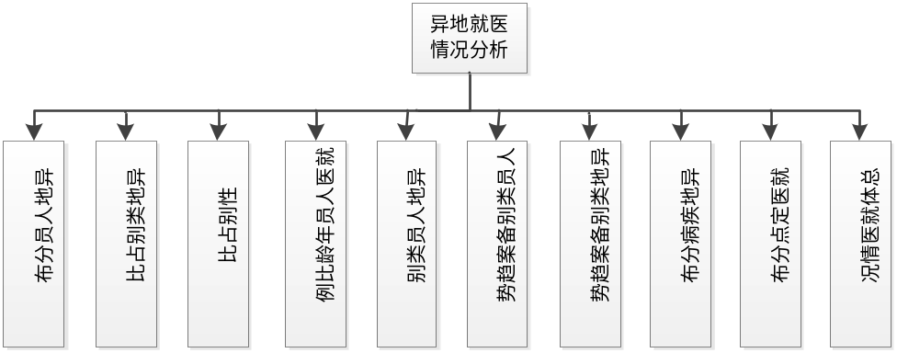

    - 功能需求
      - 异地人员分布（FC.3.6.2.1）

功能描述

功 能 需 求
功能编号 | FC.3.6.2.1 | 功能分类 | 决策分析系统
功能名称 | 异地人员分布
优先级 | 重要
业务背景 | 异地人员分布可以直观的了解异地人员现状
功能说明 | 通过地图迁移图以及辐射图展示异地人员分布情况
前置条件 | 1异地数据采集  2主题数据生成。

事件流描述
基本事件流
1. 异地系统数据采集
2. 同步至指挥平台
3. 将数据转换为主题数据
4. 展示

界面描述
异地人员分布：
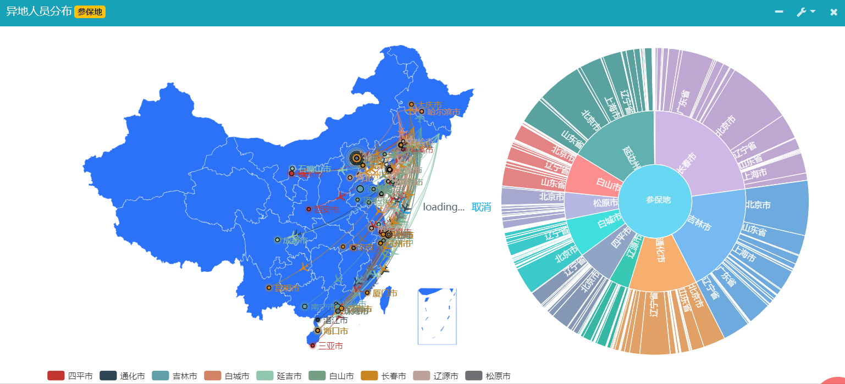
[界面说明]
1地图迁徙图展示异地人员的流向
2辐射图展示异地人员分布
3.按设置键可以切换参保地和就医地

      - 异地类别占比（FC.3.6.2.2）

功能描述

功 能 需 求
功能编号 | FC.3.6.2.2 | 功能分类 | 决策分析系统
功能名称 | 异地类别占比
优先级 | 重要
业务背景 | 异地类别占比可以直观的了解异地人员分布情况
功能说明 | 通过饼图展示异地类别比例
前置条件 | 1异地数据采集  2主题数据生成。

事件流描述
基本事件流
1. 异地系统数据采集
2. 同步至指挥平台
3. 将数据转换为主题数据
4. 展示

界面描述
异地类别占比：
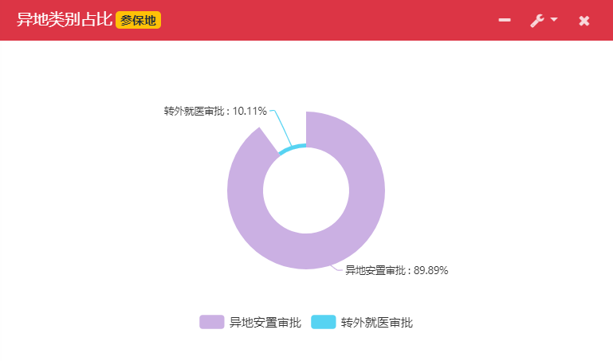
[界面说明]
1环状图展示异地类别比例

      - 异地性别占比（FC.3.6.2.3）

功能描述

功 能 需 求
功能编号 | FC.3.6.2.3 | 功能分类 | 决策分析系统
功能名称 | 异地性别占比
优先级 | 重要
业务背景 | 异地性别占比可以直观的了解异地人员性别比例
功能说明 | 通过饼图展示异地人员性别比例
前置条件 | 1异地数据采集  2主题数据生成。

事件流描述
基本事件流
1. 异地系统数据采集
2. 同步至指挥平台
3. 将数据转换为主题数据
4. 展示

界面描述
异地性别占比：
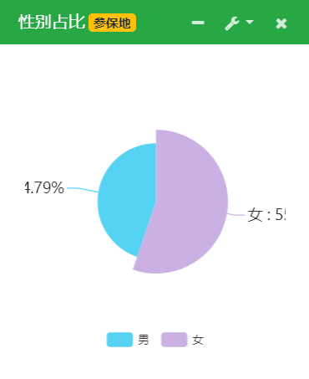
[界面说明]
1饼图展示异地人员性别比例

      - 异地就医人员年龄比例（FC.3.6.2.4）

功能描述

功 能 需 求
功能编号 | FC.3.6.2.4 | 功能分类 | 决策分析系统
功能名称 | 异地就医人员年龄比例
优先级 | 重要
业务背景 | 异地就医人员年龄占比可以直观的了解异地人员构成
功能说明 | 通过玫瑰图展示异地人员年龄构成
前置条件 | 1异地数据采集  2主题数据生成。

事件流描述
基本事件流
1. 异地系统数据采集
2. 同步至指挥平台
3. 将数据转换为主题数据
4. 展示

界面描述
就医人员年龄比例：
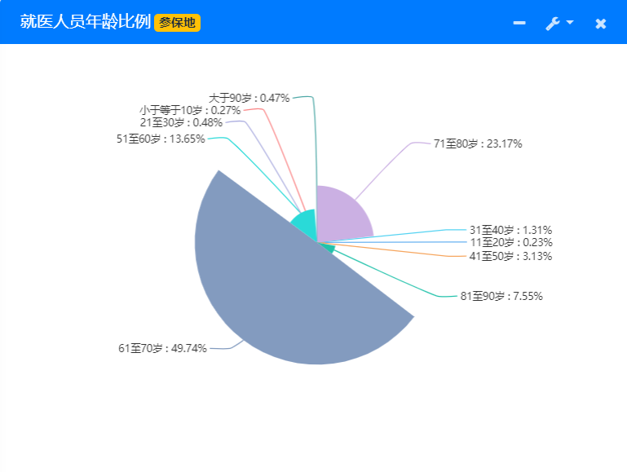
[界面说明]
1玫瑰图展示异地人员年龄比例

      - 异地人员类别比例（FC.3.6.2.5）

功能描述

功 能 需 求
功能编号 | FC.3.6.2.5 | 功能分类 | 决策分析系统
功能名称 | 异地人员类别比例
优先级 | 重要
业务背景 | 异地就医人员类别构成
功能说明 | 通过玫瑰图展示异地人员类别构成
前置条件 | 1异地数据采集  2主题数据生成。

事件流描述
基本事件流
1. 异地系统数据采集
2. 同步至指挥平台
3. 将数据转换为主题数据
4. 展示

界面描述
异地人员类别比例：
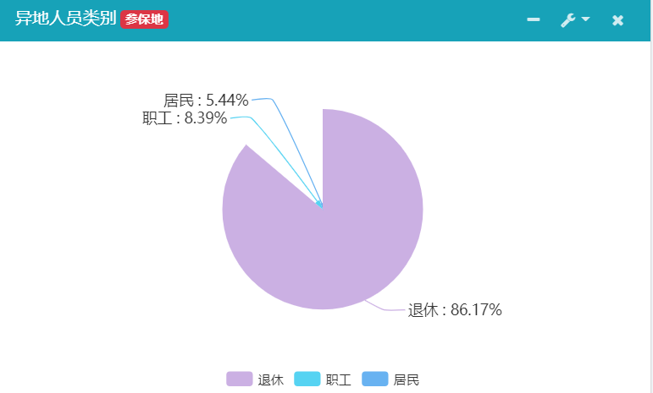
[界面说明]
1玫瑰图展示异地人员类别比例

      - 异地人员类别备案趋势（FC.3.6.2.6）

功能描述

功 能 需 求
功能编号 | FC.3.6.2.6 | 功能分类 | 决策分析系统
功能名称 | 异地人员类别备案趋势
优先级 | 重要
业务背景 | 异地就医人员类别备案趋势
功能说明 | 通过折线图和柱状图展示异地人员的备案趋势
前置条件 | 1异地数据采集  2主题数据生成。

事件流描述
基本事件流
1. 异地系统数据采集
2. 同步至指挥平台
3. 将数据转换为主题数据
4. 展示

界面描述
异地人员类别备案趋势：
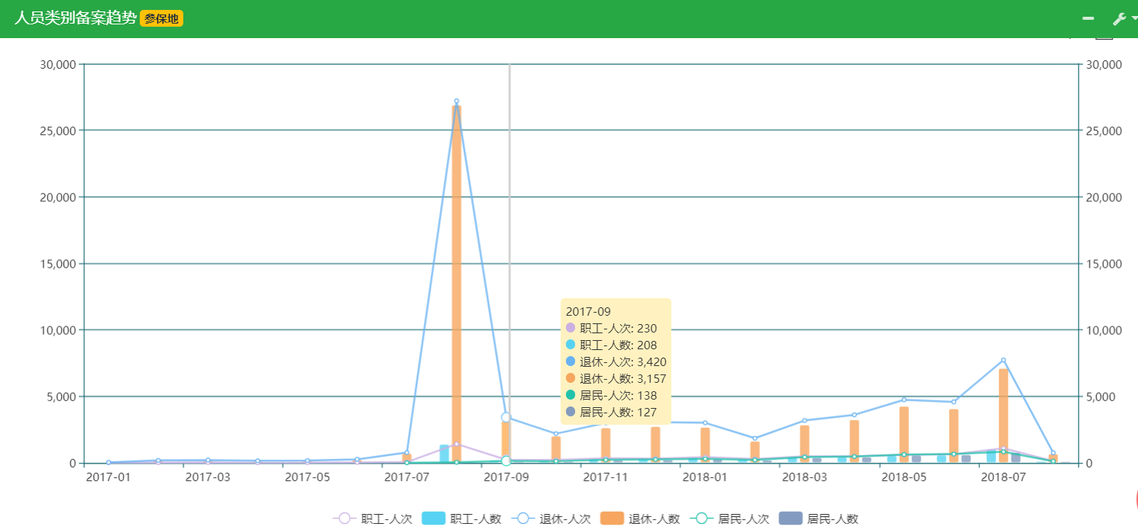
[界面说明]
1柱状图为人数趋势 折线图为人次趋势

      - 异地疾病分布（FC.3.6.2.7）

功能描述

功 能 需 求
功能编号 | FC.3.6.2.7 | 功能分类 | 决策分析系统
功能名称 | 异地疾病分布
优先级 | 重要
业务背景 | 异地就医疾病分布
功能说明 | 通过图表展示异地疾病分布
前置条件 | 1异地数据采集  2主题数据生成。

事件流描述
基本事件流
1. 异地系统数据采集
2. 同步至指挥平台
3. 将数据转换为主题数据
4. 展示

界面描述
异地疾病分布：
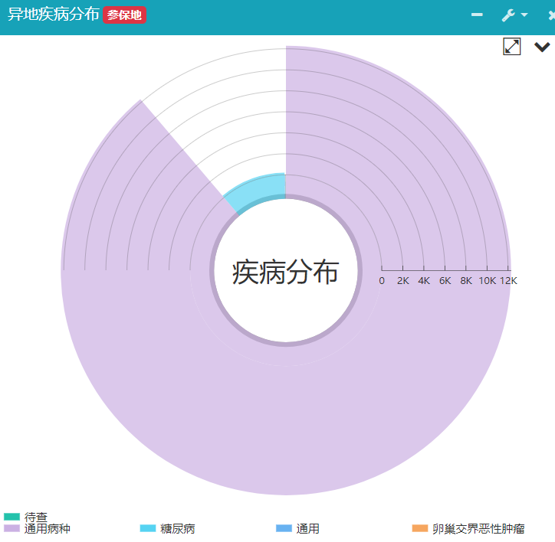
[界面说明]
1区块越大则该病种使用越多

      - 就医定点分布（FC.3.6.2.8）

功能描述

功 能 需 求
功能编号 | FC.3.6.2.8 | 功能分类 | 决策分析系统
功能名称 | 就医定点分布
优先级 | 重要
业务背景 | 就医定点分布
功能说明 | 通过区块图展示异地定点信息
前置条件 | 1异地数据采集  2主题数据生成。

事件流描述
基本事件流
1. 异地系统数据采集
2. 同步至指挥平台
3. 将数据转换为主题数据
4. 展示

界面描述
就医定点分布：
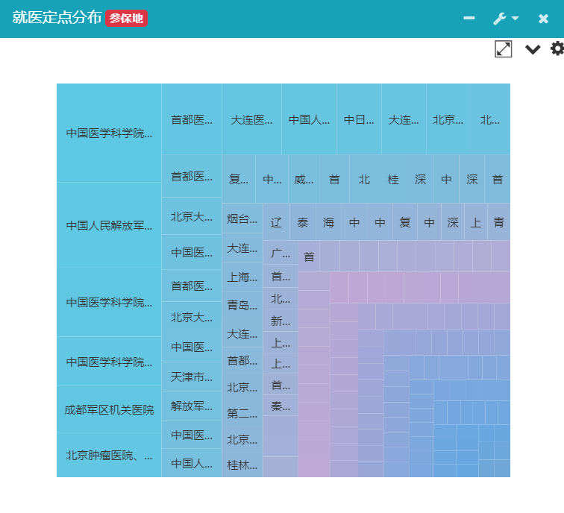
[界面说明]
1区块越大则该定点就医人数越多

      - 总体就医情况分析（FC.3.6.2.9）

功能描述

功 能 需 求
功能编号 | FC.3.6.2.9 | 功能分类 | 决策分析系统
功能名称 | 总体就医情况分析
优先级 | 重要
业务背景 | 总体就医情况分析
功能说明 | 通过折线图和柱状图展示人次、人数费用信息
前置条件 | 1异地数据采集  2主题数据生成。

事件流描述
基本事件流
1. 异地系统数据采集
2. 同步至指挥平台
3. 将数据转换为主题数据
4. 展示

界面描述
总体就医情况：
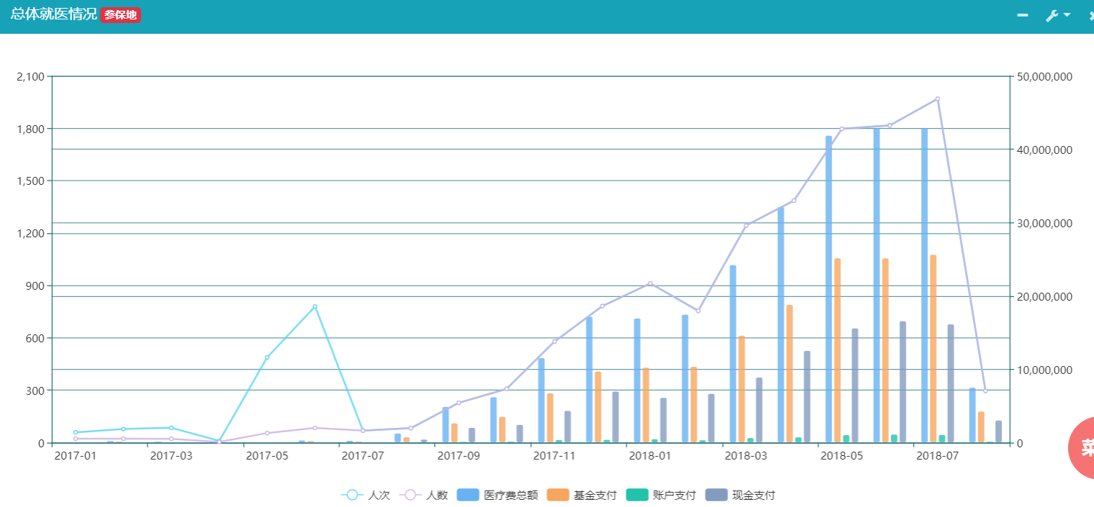
[界面说明]
1折线图为人次、人数、柱状图为费用信息

